L’accueil des différents publics
Compétences
C31 Accueillir, informer et orienter le client  - Préparer et réaliser un accueil.  - Identifier les caractéristiques d’un public.  - Écouter, informer et reformuler.  - Adapter sa communication aux situations et aux interlocuteurs.  - Orienter le public vers le bon service / la bonne solution. | C32 – Valoriser l’image de l’organisation  - Contribuer à la valorisation de l’image de l’entreprise et de son territoire.  - Identifier les savoir-être attendus.  - Analyser et corriger les comportements nuisant à l’image.  - Être ambassadeur de son entreprise.  - S’intégrer dans une équipe et coopérer. | C2 – Analyse de situations professionnelles d’accueil  - Analyser une situation vécue ou simulée d’accueil.  - Identifier les points positifs et les axes d’amélioration.  - Mobiliser les compétences relationnelles et techniques pour justifier ses choix.  - Rendre compte de manière structurée et argumentée
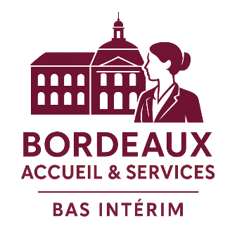

Le contexte professionnel

Créée en 2015 par deux anciennes hôtesses d’accueil passionnées par leur métier, Clara Dumont et Marie Roussel, l’agence BAS Intérim (Bordeaux Accueil & Services s’est spécialisée dans la mise à disposition de personnel d’accueil pour les entreprises bordelaises : événements, séminaires, hôtels, sièges sociaux et salons professionnels.
Leur objectif est simple : valoriser le métier d’accueil en proposant des profils formés, professionnels et souriants.
Très vite, l’agence s’est fait un nom à Bordeaux grâce à la qualité et aux compétences professionnelles de ses employés. L’agence a mis en place dès sa création une démarche innovante : chaque nouveau collaborateur (salarié intérimaire, stagiaire, ou jeune diplômé) est invité à suivre un séminaire d’intégration et de perfectionnement, organisé dans un cadre convivial de la région (souvent au sein d’un hôtel partenaire dans le vignoble bordelais). Les élèves en stage participent également pour développer leurs compétences et mieux comprendre les attentes du métier.
Vous êtes en PFMP dans cette agence d’intérim et vous participer au séminaire « L’art de l’Accueil Bordelais »

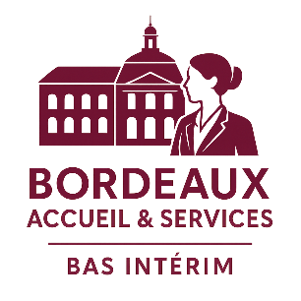
Séminaire : L’Art de l’Accueil Bordelais
Le séminaire se déroule une journée, il alterne ateliers pratiques, mises en situation et développement personnel. Des ateliers spécifiques sont proposés aux stagiaires de l’entreprise.

Objectifs du séminaire
- Développer les compétences relationnelles et professionnelles liées à l’accueil.
- Mettre en valeur les spécificités culturelles et humaines de Bordeaux comme modèle d’hospitalité.
- Renforcer la cohésion d’équipe et l’entraide entre les participants.
- Sensibiliser au rôle d’ambassadeur de l’entreprise et du territoire.
- Favoriser l’évolution professionnelle par une meilleure maîtrise des savoir-être et savoir-faire de l’accueil.

Ateliers et mises en situation

Accueil du séminaire – “La carte de Bordeaux”
Objectifs de l’atelier
- Créer une ambiance conviviale et briser la glace.
- Ancrer l’accueil dans la culture locale.
- Développer la prise de parole en public et l’argumentation courte.

Atelier 1 – Identifier et accueillir différents publics
Activité : réaliser une synthèse qui identifie et caractérise les différents types de publics et comprendre comment ces caractéristiques influencent la manière d’accueillir, d’informer et d’orienter.
Objectifs de l’atelier
- Travailler en équipe, collaborer, s’entraider
- Identifier et caractériser différents types de publics (âge, origine, motivation, attentes)
- Comprendre comment ces caractéristiques influencent la manière d’accueillir, d’informer et d’orienter
- S’exercer à l’écoute active et à l’adaptation de son discours en fonction du contexte professionnel

Atelier 2 – L’agent d’accueil, ambassadeur de l’entreprise
Activité : Analyse de cas pratiques (bons et mauvais accueils), échanges en groupe, élaboration d’une charte de l’accueil.
Objectifs de l’atelier
- Travailler en coopération et partager ses expériences
- Identifier les savoir-être essentiels pour donner une image positive de l’entreprise
- Repérer les compétences professionnelles attendues dans différents postes d’accueil
- Analyser les comportements et attitudes qui nuisent à l’image de l’organisation
- Comprendre le rôle d’ambassadeur de l’agent d’accueil pour l’entreprise et le territoire bordelais

Atelier 3 – Repérer et choisir son entreprise idéale
Objectifs de l’atelier
- Aider chacun à mieux se connaître et clarifier ses envies professionnelles
- Mettre en lien aspirations personnelles et secteurs d’activités
- Favoriser le travail collaboratif et l’entraide entre pairs
- Donner des pistes concrètes d’orientation et de recherche de stages/emplois

Valeurs de BAS Intérim
- Professionnalisme
- Esprit d’équipe
- Authenticité (mettre en avant la chaleur et l’hospitalité bordelaise)
- Évolution (former pour progresser dans la carrière)

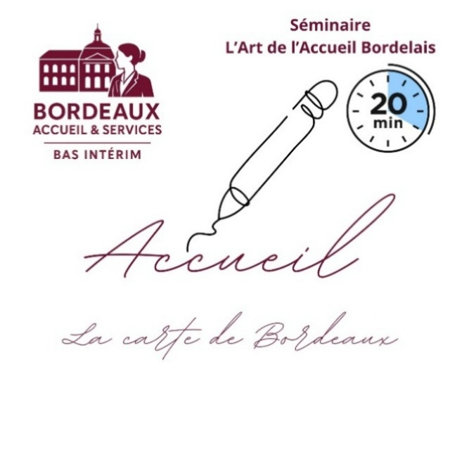 | Accueil du séminaire  « La carte de Bordeaux »  - Choisir une image représentant la ville de Bordeaux (vignoble, monument, gastronomie, événement)  - Expliquer en une minute pourquoi ce choix illustre pour lui l’accueil bordelais.
 | Objectif : créer une ambiance conviviale et ancrer l’accueil dans la culture locale.

AIDE : brochure BORDEAUX_CITYGUIDE_2025
Lien : https://www.calameo.com/bordeaux-tourisme-congres/read/00536575271994957394a


Dans les métiers de l’accueil, la capacité à reconnaître et comprendre les spécificités des publics rencontrés est essentielle pour offrir un service adapté, chaleureux et efficace.
Chaque individu accueilli possède ses propres caractéristiques : âge, origine, situation personnelle, motivations ou encore attentes spécifiques. Ces éléments influencent directement la manière dont il doit être informé, orienté ou accompagné.
À travers différents contextes professionnels de l’hôtellerie à l’hôpital, en passant par les lieux culturels ou les espaces commerciaux de cet atelier propose d’explorer la diversité des publics et d’analyser comment adapter son discours, son attitude et ses outils de communication.
L’objectif est de développer une posture professionnelle fondée sur l’écoute active, l’empathie et la réactivité, pour répondre au mieux aux besoins variés des usagers/clients)

Objectifs de l’atelier
- Travailler en équipe, collaborer, s’entraider.
- Identifier et caractériser différents types de publics (âge, origine, situation, motivation, profil socioculturel, besoins, attentes, etc.).
- Comprendre comment ces caractéristiques influencent la manière d’accueillir, d’informer et d’orienter.
- S’exercer à l’écoute active et à l’adaptation de son discours en fonction du contexte professionnel.


- Déterminer les groupes de travail par tirage au sort
- Piocher une carte pour découvrir le contexte professionnel sur lequel vous allez travailler en expert.

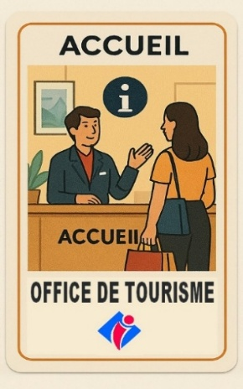
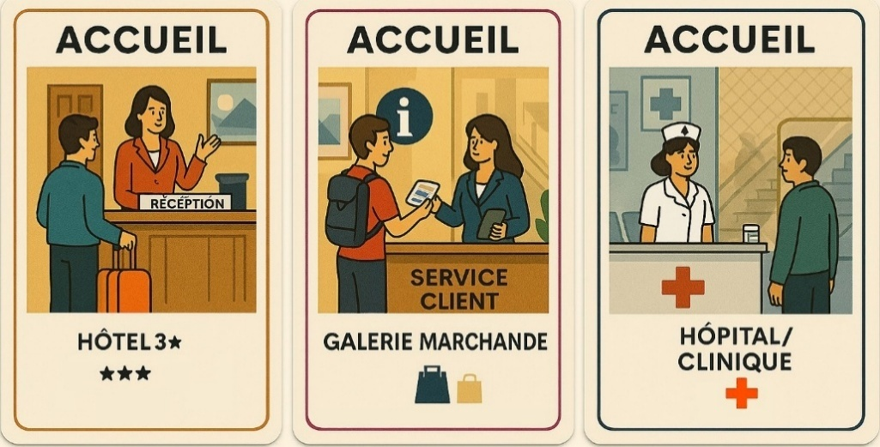
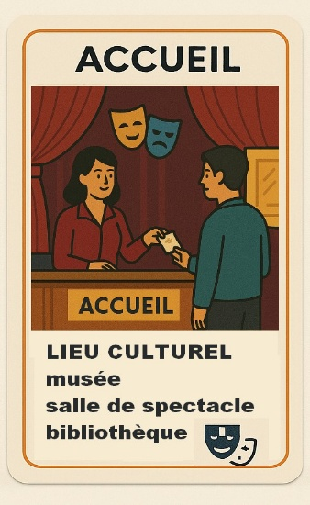


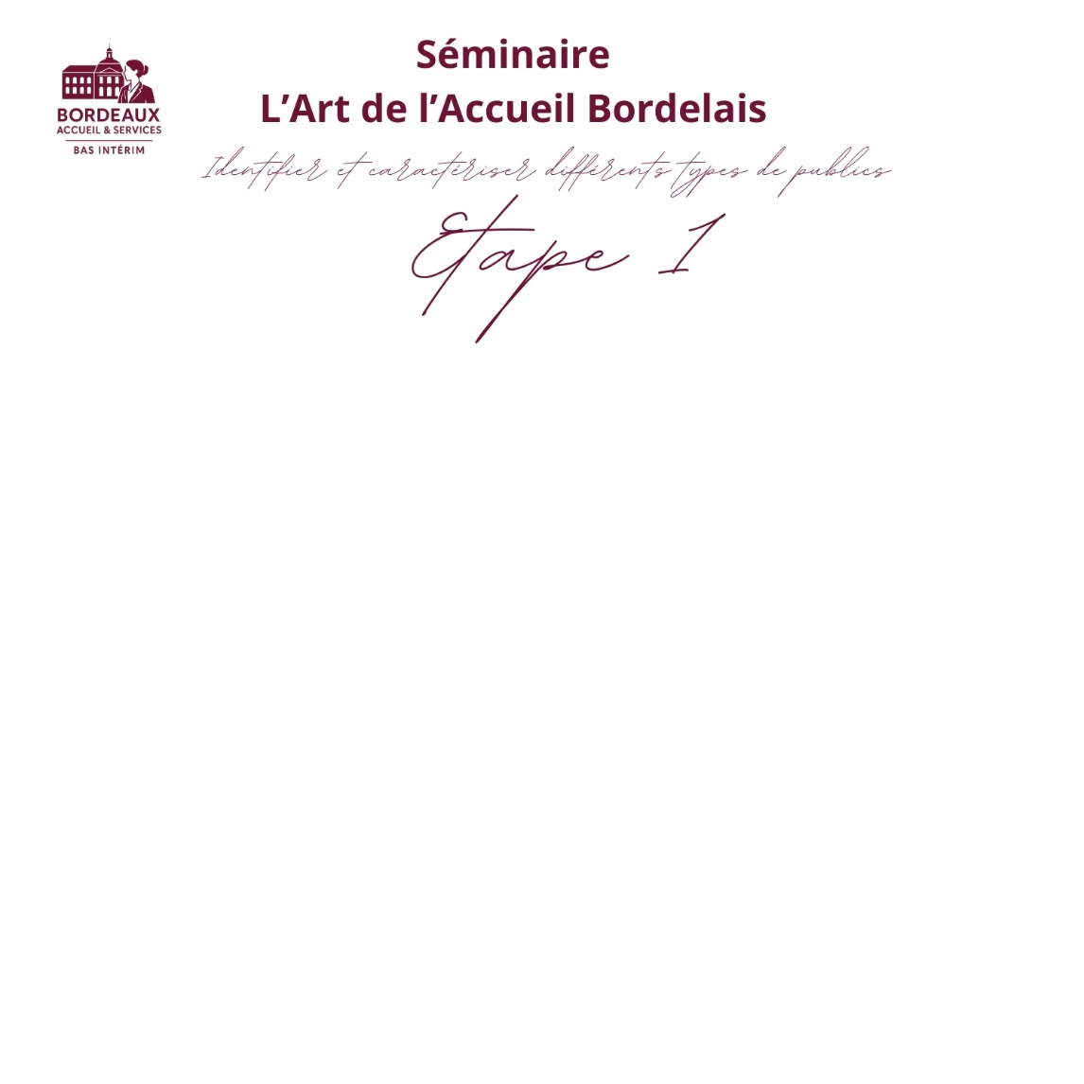
60 min

L'accueil constitue un élément clé pour toute organisation. La qualité de cette première interaction conditionne la satisfaction des visiteurs et l'image de l'entreprise. Le personnel d'accueil doit adapter sa posture et ses pratiques aux spécificités de chaque public.
À partir de la fiche de poste (ressource 1) et des publics ciblés (ressource 2), chaque groupe décrit son visiteur (3 caractéristiques), propose des adaptations de l'accueil (3 minimum), liste les erreurs à éviter (2 minimum) et rédige une phrase type adaptée.

Missions pour chaque groupe
- Décrire les caractéristiques du visiteur (âge, origine, attentes, contraintes).
3 caractéristiques sont repérées (au minimum)

- Adapter l’accueil (attitude, posture, langage, outils)

- Créer 3 adaptations possibles de l’accueil (au minimum)

- Lister les erreurs à éviter. 2 erreurs à éviter

- Préparer une phrase adaptée à la situation de la part du personnel d’accueil (vous)
1 phrase type adaptée

 Proposer votre travail sous forme de tableau (clair et synthétique)
Ressource 1
🏨 Contexte 1 : Hôtellerie – Accueil dans un hôtel 3★
Ressource 1 : Fiche de poste
Le cadre
- Réception moderne et chaleureuse
- Personnel en uniforme sobre
- Atmosphère conviviale et professionnelle

Les missions de l’accueil
- Accueil du client : sourire, disponibilité, politesse
- Enregistrement (check-in) : vérification de la réservation, remise des clés/cartes
- Information : services de l’hôtel, restauration, activités locales
- Gestion des réclamations : écoute active, solution rapide
- Check-out : facturation claire, remerciements, fidélisation

Types de clients
- Touristes français et étrangers
- Professionnels en déplacement
- Familles
- Couples

Compétences clés
- Langues étrangères (anglais minimum)
- Maîtrise des outils informatiques (logiciel de réservation, facturation)
- Communication verbale et non-verbale
- Gestion du stress et des priorités

Ressource 2
🏨 Hôtellerie – Accueil dans un hôtel 3★ en centre-ville
Ressource 2 : public ciblé

- Touristes étrangers espagnols en vacances, ils ne parlent pas bien le français, ils recherchent des activités et des restaurants avec à la carte un menu avec des plats français (besoins de compréhension linguistique, informations locales).
- Voyageur d’affaires pressé, il a une visio-conférence dans 20 minutes et il ne trouve pas le code Wi-FI (demande rapide, efficacité).
- Famille avec enfants, 2 adultes et 2 adolescents, ils recherchent des activités et demande des chambres séparés et communicantes (besoin de confort, services adaptés).
- Personne âgée venant pour un séjour détente, manque d’assurance (attente de patience, clarté).

Ressource 1

 Contexte 2 : Office de tourisme
Ressource 1 : Fiche de poste
Le cadre
- Bureau lumineux et convivial
- Affiches, plans et brochures disponibles
- Personnel souriant et disponible

Missions de l’accueil
- Accueil des visiteurs (sourire, écoute)
- Renseignements sur sites touristiques, hébergements, restaurants
- Vente de billets (musées, spectacles, visites guidées)
- Réservations (activités, excursions)
- Gestion des réclamations / demandes spécifiques

Types de publics
- Touristes français
- Touristes étrangers
- Groupes scolaires
- Seniors
- Professionnels (organisateurs d’événements, agences de voyage)

Compétences clés
- Multilinguisme (anglais, espagnol, allemand…)
- Connaissance approfondie de la région
- Sens du relationnel et de l’écoute
- Organisation et gestion des flux
- Utilisation des outils numériques (site, billetterie, CRM)

Ressource 2

Contexte 2 : Office de tourisme
Période estivale
Ressource 2 : public ciblé

- Touriste français pressé de passage (une journée) qui cherche une activité.
- Groupe scolaire en sortie pédagogique, 25 élèves de CP et un enseignant
- Couple de seniors étrangers britanniques, Ils ne parlent pas bien le français (barrière de langue, besoin de traductions simples).
- Habitant local qui demande des infos pour des proches qui vont venir dans la région prochainement.

Ressource 1
🛍️Contexte 3 : Accueil dans un grand magasin / galerie marchande
Ressource 1 : Fiche de poste
Le cadre
- Espace d’accueil à l’entrée
- Bornes interactives / plans d’orientation
- Signalétique claire et visible
- Personnel polyvalent et identifiable (uniforme, badge)

Missions de l’accueil
- Orientation et information (localiser un magasin, un service)
- Gestion des objets trouvés
- Annonces micro / assistance en cas d’urgence
- Vente de cartes cadeaux
- Carte de fidélité
- Retour client / relation clients

Types de publics
- Clients réguliers (habitués)
- Visiteurs occasionnels
- Familles
- Seniors
- Personnes à mobilité réduite (PMR)

Compétences clés
- Connaissance des enseignes et services du centre commercial
- Sens du contact et de l’orientation client
- Réactivité et gestion des situations imprévues
- Maîtrise des outils numériques (bornes, caisse, annonces)
- Gestion du stress (flux important, périodes de forte affluence)
Ressource 2
🛍️ Contexte 3 : Accueil dans un grand magasin / galerie marchande avec plusieurs niveaux
Samedi après-midi
Ressource 2 : public ciblé

- Cliente mécontente venue pour un retour produit défectueux (un aspirateur).
- Jeune adulte cherchant une enseigne précise. C’est la première fois qu’elle vient dans la galerie. C’est pour se présenter à un poste de vendeuse.
- Famille nombreuse avec poussette. La mère cherche un endroit où changer son enfant de 6 mois.
- Personne en situation de handicap moteur cherchant un ascenseur. Elle souhaite se rendre au 1er étage dans un magasin de jouets.

Ressource 1
🏥 Contexte 4 : Accueil dans un hôpital / clinique
Ressource 1 : Fiche de poste
Le cadre
- Hall d’entrée clair et signalétique visible
- Guichets d’accueil / bornes d’enregistrement
- Salle d’attente organisée et adaptée
- Personnel identifiable (badge, blouse)

Missions de l’accueil
- Accueil physique et téléphonique
- Enregistrement administratif des patients
- Orientation vers les services (consultations, hospitalisation, urgences)
- Information sur les horaires de visite, démarches administratives
- Gestion des rendez-vous, documents et dossiers médicaux
- Prise en charge des situations sensibles (urgence, anxiété des familles)

Types de publics
- Patients (consultations, hospitalisation, urgences)
- Familles et proches
- Visiteurs occasionnels
- Professionnels de santé extérieurs (ambulanciers, médecins visiteurs)
- Personnes vulnérables (PMR, personnes âgées, enfants)

Compétences clés
- Écoute, empathie et patience
- Maîtrise des logiciels de gestion hospitalière
- Sens de l’organisation et confidentialité (secret médical)
- Gestion du stress et des priorités
- Communication claire et rassurante

Ressource 2
🏥 Contexte 4 : Accueil dans un hôpital / clinique
Clinique privée
Ressource 2 : public ciblé

  - Patient stressé, anxieux qui cherche le service où est hospitalisé sa mère.
  - Personne âgée ayant besoin d’être accompagnée, qui a des difficultés de compréhension. Elle souhaite se rendre à une consultation en cardiologie.
  - Famille pressée venue aux urgences, parents inquiets, leur fils est tombé dans la cour de l’école sur la tête, il a été hospitalisé en urgence.
  - Visiteur étranger venu voir un proche hospitalisé depuis 2 semaines (barrière de langue).

Ressource 1
🎭 Contexte 5 : Accueil dans un lieu culturel (musée, salle de spectacle, bibliothèque)
Ressource 1 : Fiche de poste
Le cadre
- Hall d’accueil, billetterie, comptoir d’information
- Signalétique vers les espaces (salles, expositions, rayons)
- Dépliants, programmes, catalogues disponibles
- Personnel identifiable (badge, uniforme sobre)
Missions de l’accueil
- Accueil physique et orientation des visiteurs
- Vente et contrôle des billets / abonnements
- Information sur les expositions, spectacles, activités
- Gestion des réservations (visites guidées, ateliers, spectacles)
- Service de médiation culturelle (explications, animations)
- Règlement et sécurité (vestiaires, consignes, règles de visite)
Types de publics
- Individuels (touristes, habitants locaux)
- Groupes scolaires ou associatifs
- Familles avec enfants
- Seniors
- Chercheurs/étudiants (en bibliothèque ou centre de documentation)
- Personnes à mobilité réduite (PMR)
Compétences clés
- Connaissance culturelle (collections, programmation, œuvres)
- Communication claire et adaptée à différents publics
- Pratique de langues étrangères
- Sens de l’organisation et gestion des flux
- Gestion des outils numériques (billetterie, réservation en ligne, audioguides)
- Qualités relationnelles (écoute, patience, pédagogie)
Ressource 2
🎭 Contexte 5 : Accueil dans un lieu culturel (musée, salle de spectacle, bibliothèque)
Muséum de Bordeaux
Ressource 2 : public ciblé

- Touriste étranger, qui souhaite des informations sur les expositions temporaires (besoin d’explications claires).

- Groupe scolaire avec un enseignant de l’école primaire, 20 enfants bruyants de CE2 avec une enseignante.

- Personne passionnée, très renseignée, demande des informations sur l’historique du lieu (attente de précision).

- Visiteur avec une carte d’abonnement, il habite à côté, il vient souvent, il souhaite éviter la file d’attente (demande de rapidité).

🔹 Groupe A – Hôtel 3★ en centre-ville
Profil visiteur | Caractéristiques repérées | Accueil à adopter | Erreurs à éviter | Exemple  de phrase adaptée
Couple de touristes espagnols
Voyageur d’affaires pressé
Famille avec enfants
Personne âgée seule

🔹 Groupe B – Office de tourisme (période estivale)

Profil visiteur | Caractéristiques repérées | Accueil à adopter | Erreurs à éviter | Exemple  de phrase adaptée
Touriste français pressé
Groupe scolaire
Couple de seniors britanniques
Habitant local

🔹 Groupe C – Accueil dans un grand magasin / galerie marchande (samedi après-midi)
Profil visiteur | Caractéristiques repérées | Accueil à adopter | Erreurs à éviter | Exemple  de phrase adaptée
Cliente mécontente
Jeune adulte
Famille avec poussette
Personne en fauteuil roulant

🔹 Groupe D – Accueil dans un hôpital / clinique (Clinique privée)
Groupe D – Clinique privée
Profil visiteur | Caractéristiques repérées | Accueil à adopter | Erreurs à éviter | Exemple  de phrase adaptée
Patient stressé
Personne âgée
Famille pressée (urgences)
Visiteur étranger

🔹 Groupe E – : Accueil dans un lieu culturel (musée, salle de spectacle, bibliothèque) (Muséum de Bordeaux)
Profil visiteur | Caractéristiques repérées | Accueil à adopter | Erreurs à éviter | Exemple  de phrase adaptée
Touriste étranger
Groupe scolaire
Passionné d’art
Visiteur abonné

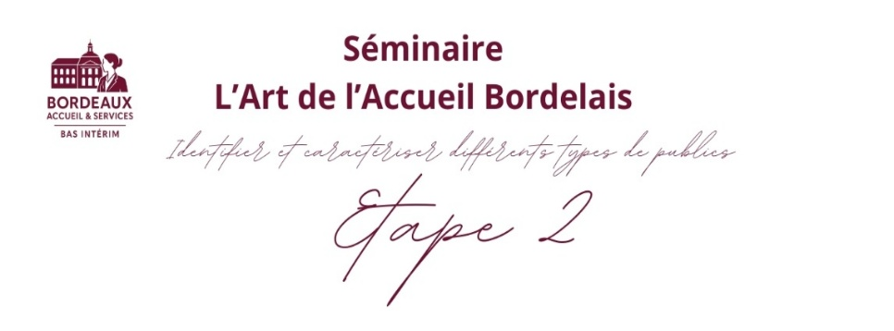
20 min

La maîtrise de l'accueil, adaptée à chaque contexte, est une compétence fondamentale. Suite à votre analyse détaillée des profils de visiteurs et des meilleures pratiques en groupe d'experts, chaque expert présente à son groupe les caractéristiques et les besoins du visiteur qu'il a analysé, afin d'initier une réflexion collective sur les améliorations possibles.
Une fois les améliorations apportées, les experts se réunissent pour confronter leurs approches et élaborer le document final.
Groupe de travail
- Présenter les caractéristiques et les besoins du visiteur analysés
- Initier une réflexion collective sur les améliorations à apporter

Groupe Experts
- Confronter propositions d’amélioration
- Modifier le document de manière collaborative

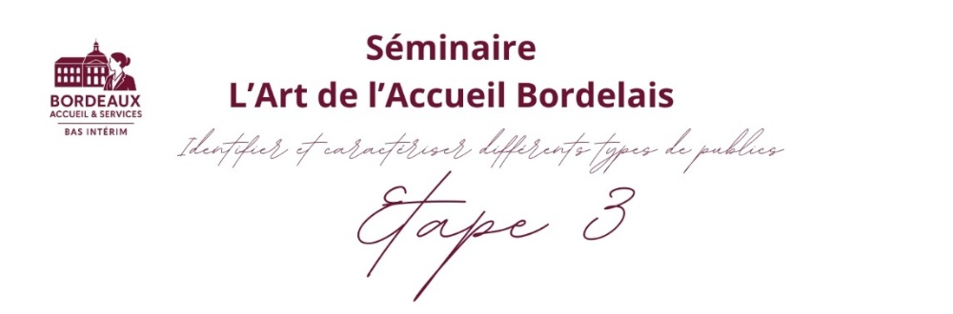
20 min

La maîtrise de l’accueil selon le contexte rencontré est essentielle. Votre expertise a permis de relever le profil du visiteur, les caractéristiques, l’accueil à adopter et les erreurs à ne pas commettre. Des ajustements ont été faits pour bien cerner toutes les situations.
Une synthèse orale du contexte étudié (grand magasin, hôtel, office de tourisme, lieu culturel ou hôpital/clinique) doit être effectuée devant l’ensemble des participants.
Chaque groupe d'experts est chargé de préparer cette intervention en mobilisant les informations collectées précédemment et en respectant les contraintes qui lui seront imposées.

- Préparer la synthèse en organisant les idées à présenter
- Se répartir la prise de parole entre les membres du groupe
- Présenter la synthèse aux participants

Plan de présentation de la synthèse
- Le contexte professionnel sur lequel vous avez travaillé.
- Les caractéristiques principales des visiteurs étudiés,
- Les attitudes d’accueil adaptées que vous proposez,
- Les erreurs à éviter.

Durée de présentation : 5 min

.

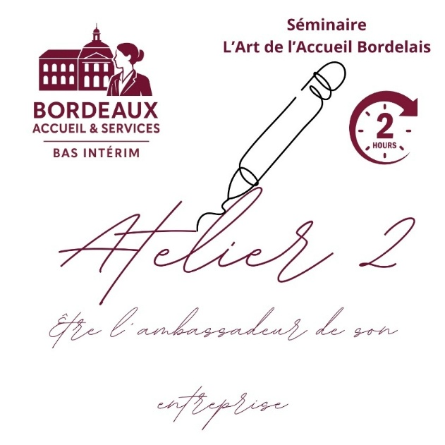

Dans les métiers de l’accueil, représenter son entreprise va bien au-delà de la simple interaction avec le public : c’est incarner ses valeurs, son image et sa qualité de service. L’agent d’accueil devient le premier contact et, souvent, le premier ambassadeur de l’organisation qu’il représente.
Cette mission exige à la fois des savoirs-être irréprochables, politesse, sourire, disponibilité et des compétences professionnelles précises comme l’orientation, la gestion d’informations ou la communication adaptée à chaque situation.
Être ambassadeur, c’est aussi savoir valoriser son environnement, qu’il s’agisse de l’entreprise elle-même, de ses services, ou encore du territoire dans lequel elle évolue.
À travers cet atelier, « Être l’ambassadeur de son entreprise » les participants sont invités à réfléchir aux comportements positifs, aux erreurs à éviter et aux moyens concrets de mettre en avant l’entreprise auprès de ses visiteurs, clients ou usagers. Ils construisent ensemble une vision commune de l’accueil comme vecteur d’image et de confiance.

Objectifs de l’atelier
- Travailler en coopération et partager ses expériences.
- Identifier les savoir-être essentiels pour donner une image positive de l’entreprise.
- Repérer les compétences professionnelles attendues dans différents postes d’accueil.
- Analyser les comportements et attitudes qui nuisent à l’image de l’organisation.
- Comprendre en quoi l’agent d’accueil est un ambassadeur de son entreprise et de son territoire.

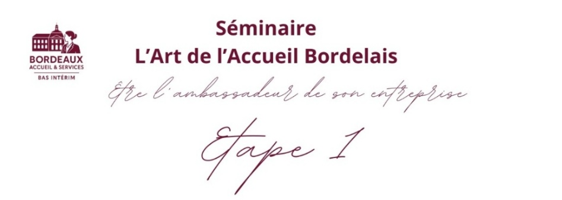
1h15

Objectif de l’atelier
Identifier les comportements, compétences et attitudes qui font de vous un véritable ambassadeur.

Vous participez à un World Café : « Être l’ambassadeur de son entreprise »
Le travail s'effectue en petits groupes sur 4 tables thématiques. Chaque table correspond à un sujet lié au rôle d'ambassadeur de l'entreprise.

Déroulement
- Sur chaque table, sur une feuille format A1 est inscrit un thème, avec une question.
- À chaque table, le groupe réfléchit aux questions posées et noter les idées sur le document fourni (mots-clés, exemples, dessins…).
- Chaque groupe reste 15 minutes sur une table.
- Ensuite, le groupe change de table pour découvrir un nouveau thème et enrichir les discussions.

Prévoir 4 feuilles et inscrire sur chacune la thématique
Tables & questions
- Les savoir-être essentiels de l’accueil
- Quels comportements montrent que vous représentez bien l’entreprise ?
- Les compétences professionnelles
  - Quelles actions ou outils devez-vous maîtriser pour un accueil efficace ?
- Les erreurs à éviter
  - Quelles attitudes ou comportements peuvent nuire à l’image de l’entreprise ?
- Être ambassadeur de son entreprise et de son territoire
  - Comment mettre en valeur l’entreprise et la région auprès des visiteurs ou clients ?
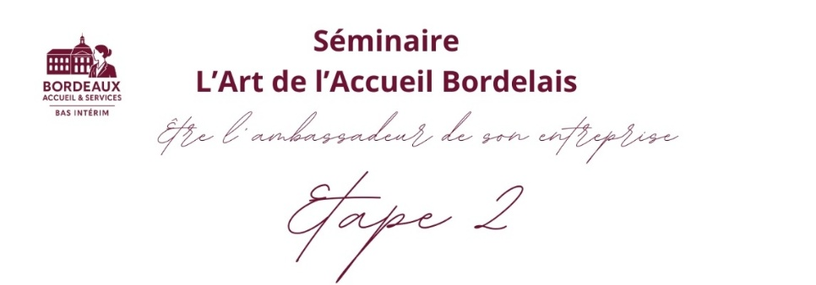
30 min

Objectif de l’atelier
- Constituer un modèle de référence pour chaque comportement professionnel à adopter
- Représenter et valoriser l’image de l’entreprise et le territoire lors de l’accueil des clients

Une synthèse des quatre thématiques étudiées doit être élaborée par chaque groupe.
Les documents élaborés seront présentés oralement puis partager avec l’ensemble de la classe.

Démarche de présentation orale
- Structurer la présentation en quatre parties correspondant aux thèmes.
- Utiliser des mots-clés, dessins ou exemples concrets pour rendre la synthèse claire.
- Se répartir la présentation des thèmes dans le groupe afin d’impliquer tout le monde.
- Conclure en rappelant l’importance d’être un ambassadeur au quotidien.

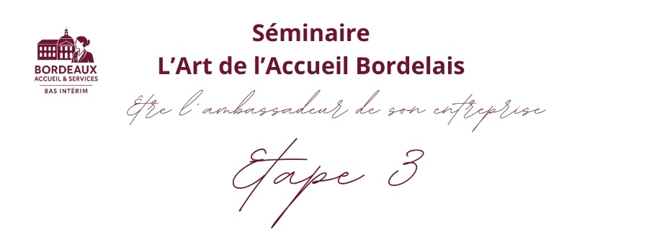
30 min

Objectifs
Rassembler les idées issues du World Café pour créer une Charte de l’Ambassadeur de l’Accueil, qui servira de référence pour votre comportement professionnel.

Après les échanges du World Café, il est temps de synthétiser vos idées pour définir les fondations de notre comportement professionnel.
Votre mission de groupe est de rédiger une Charte claire qui codifie les savoir-être, les compétences clés et les attitudes à valoriser pour représenter au mieux notre entreprise et notre territoire. Il s’agit de mettre l’accent sur ce qui fait la différence pour un accueil d'excellence.

Étapes de réalisation
- Identifier les points essentiels :
  - Sélectionner les savoir-être, compétences et comportements à adopter.
  - Repérer les erreurs ou attitudes à éviter.
  - Penser à la mise en valeur de l’entreprise et du territoire.

- Rédiger la Charte :
  - Formuler des phrases courtes et claires, faciles à retenir.
  - Classer les points en catégories :
    - Comportements à adopter
    - Compétences à maîtriser
    - Attitudes à éviter
    - Mise en valeur de l’entreprise et du territoire
  - Ajouter des illustrations, icônes ou mots-clés si nécessaire pour rendre la Charte attractive et lisible.

- Valider et afficher la charte
  - Chaque groupe propose ses idées, puis un consensus est trouvé pour créer une Charte unique et complète.
  - La Charte est affichée dans la salle

Conseils
- Synthétiser en utilisant des mots-clés ou phrases courtes.
- Mettre l’accent sur ce qui fait la différence pour un accueil professionnel et représentatif de l’entreprise.
- Vérifier que chaque point est pratique et applicable dans le quotidien professionnel.


Dans le cadre du séminaire, un atelier est dédié spécifiquement aux stagiaires de l’entreprise qui sont nombreux afin de les aider dans leur parcours professionnel.
Dans les métiers de l’accueil, les opportunités professionnelles se trouvent dans une grande diversité de secteurs : entreprises privées, administrations publiques, structures touristiques, établissements de santé, lieux culturels ou encore événements ponctuels.

Chaque environnement d’accueil présente ses spécificités : le profil des usagers, le rythme de travail, le type de demandes à traiter, ou encore les compétences mobilisées (accueil physique, téléphonique, gestion d’informations, orientation, accompagnement, etc.).
Pour préparer efficacement leurs périodes de formation en milieu professionnel, les participants doivent être capables d’identifier ces différents lieux d’accueil, de comprendre leurs particularités et de repérer les entreprises locales qui offrent de réelles opportunités de stage.
Cet atelier propose donc de répertorier collectivement, secteur par secteur, les structures où un futur professionnel de l’accueil peut exercer, afin de constituer un répertoire commun de stages et de missions.

Objectifs de l’atelier
- Collaborer en équipe pour explorer la diversité des secteurs d’accueil.
- Identifier et classer les entreprises et structures locales où un stage est possible.
- Analyser les spécificités de chaque environnement d’accueil (types de publics, missions, compétences mobilisées).
- Construire un outil collectif (tableau, carte mentale, répertoire) qui servira de ressource commune pour préparer les stages.
- Développer une posture d’observation, d’analyse et d’anticipation, essentielle au métier de l’accueil.

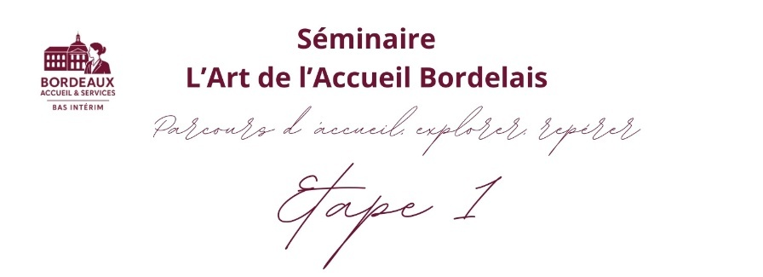
60 min

Le Mur des opportunités de stage et les missions d’intérim dans l’accueil

- Travail en groupe
Chaque groupe réfléchit aux entreprises, structures ou lieux possibles pour effectuer un stage ou un contrat d’intérim dans le domaine de l’accueil (entreprises locales, services publics, associations, événements, etc.).

- Écriture des idées
  - Noter une seule idée par post-it (nom d’entreprise, type de structure, idée de mission…).
  - Préciser le nom du secteur ou l’activité d’accueil possible.
  - POST-IT BLEU Accueil en entreprise (sièges sociaux, banques, cabinets d’avocats, assurances, agences immobilières)

  - POST-IT ROSE Accueil événementiel (salons, congrès, foires, inaugurations, soirées d’entreprise, sport/culture)

  - POST-IT VERT Accueil touristique et hôtelier (hôtels, résidences, offices de tourisme, aéroports, gares)

  - POST-IT JAUNE Accueil dans les services publics et santé (mairies, cliniques, hôpitaux, administrations, associations)

- Affichage au tableau par chaque groupe
  - Coller ses post-it sur le tableau ou le mur prévu à cet effet.
  - Regrouper les idées par catégorie (ex. : hôtellerie, événementiel, services publics, commerce…).

- Mise en commun
  - Construire ensemble un grand mur des opportunités qui servira de ressource commune pour les stages et les missions d’intérim.

- Règles à respecter
  - Accepter toutes les idées pertinentes sans jugement et sans critique
  - Rechercher un maximum de propositions
  - Participer activement et contribuer aux échanges

Atelier 3 – Repérer et choisir son entreprise idéale - Ressource à projeter : TABLEAU synthèse des opportunités de stage et d’intérim dans l’accueil
POST-IT BLEU  Accueil en entreprise (sièges sociaux, banques, cabinets d’avocats, assurances, agences immobilières) | POST-IT ROSE  Accueil événementiel (salons, congrès, foires, inaugurations, soirées d’entreprise, sport/culture) | POST-IT VERT  Accueil touristique et hôtelier (hôtels, résidences, offices de tourisme, aéroports, gares) | POST-IT JAUNE  Accueil dans les services publics et santé (mairies, cliniques, hôpitaux, administrations, associations)


60 min

Objectif : Repérer et choisir son entreprise idéale

Réflexion individuelle (5-10 min)
Compléter une fiche personnelle avec 3 rubriques :
- Mes envies : Quel secteur m’attire ? (commerce, accueil, événementiel, tourisme, etc.)
- Mes aspirations : Qu’est-ce qui est important pour moi ? (contact client, travail en équipe, autonomie, apprendre un métier précis…)
- Ma mobilité : Comment puis-je me déplacer ? (à pied, vélo, bus, voiture, covoiturage…) et jusqu’à quelle distance ?

Travail en binôme (10 min)
Échanger avec la personne de votre choix sur le travail précédent
- Présente tes envies/aspirations/mobilité.
- Propose au moins deux types d’entreprises correspondant au profil de ton binôme

Mise en commun en classe (15 min)
- Partager avec un autre binôme une ou deux propositions intéressantes.
- Construire ensemble une carte des entreprises idéales sur un tableau ou un paperboard, composé des colonnes :
  - Secteur / activité
  - Aspirations correspondantes
  - Contraintes de mobilité

Conclusion (15 min)
- Repère les entreprises qui te correspondent le mieux.
- Finaliser son profil personnel avec pistes concrètes et adaptées

Les coordonnées de l’entreprise sont répertoriées sur un document personnel.
Lexique – Bac Pro Accueil
Attitudes professionnelles
- Sourire : exprimer de la convivialité et mettre le client à l’aise.
- Politesse : employer les formules de courtoisie technique du SBAM (bonjour, au revoir, s’il vous plaît, merci).
- Empathie : comprendre et partager les émotions du client (stress, impatience, joie, inquiétude).
- Patience : garder son calme, même face à un client difficile.
- Écoute active : montrer que l’on comprend (hochement de tête, reformulation, contact visuel).
- Reformulation : redire avec ses propres mots pour vérifier la compréhension.
- Disponibilité : être attentif et prêt à aider.
- Professionnalisme : adopter une posture, une tenue et un langage adaptés.
- Gestion du stress : savoir garder son sang-froid dans les situations de tension.
- Organisation : gérer son temps, ses priorités et les flux de clients.

Communication
- Communication verbale : échanges par la parole (informations, conseils, réponses aux questions).
- Communication non-verbale : langage du corps (gestes, posture, sourire, regard).
- Langage simple : éviter les termes techniques compliqués.
- Gestes visuels : montrer un plan, indiquer une direction.
- Ton chaleureux : voix agréable, ni trop familière ni trop froide.
- Explication claire : donner une information courte, précise et adaptée au client.
- Multilinguisme : capacité à utiliser plusieurs langues (anglais, espagnol, allemand…) pour accueillir des publics variés.

Publics accueillis
- Touristes français et étrangers : personnes en voyage de loisirs ou culturels.
- Professionnels en déplacement : clients venus pour des raisons de travail.
- Familles : parents avec enfants, souvent avec des besoins spécifiques (accessibilité, organisation).
- Couples : clients recherchant détente, intimité, ou activités partagées.
- Groupes scolaires / associatifs : visiteurs nombreux nécessitant organisation et règles de visite.

Outils et supports
- Logiciel de réservation : outil informatique pour enregistrer et gérer les séjours ou activités.
- Facturation : système pour éditer et régler les paiements.
- CRM (Customer Relationship Management) : logiciel de gestion de la relation client.
- Billetterie : vente et gestion des tickets (spectacle, musée, transport).
- Site internet : plateforme en ligne pour informer et réserver.
- Plan / carte : support visuel pour indiquer un lieu ou un trajet.
- Brochure / livret pédagogique : document papier ou numérique contenant des informations utiles.

